SCHEDA N. 1

Preghiera dell’Adsumus

Siamo qui dinanzi a te, o Spirito Santo:
sentiamo il peso delle nostre debolezze,
ma siamo tutti riuniti nel tuo nome;
vieni a noi, assistici, scendi nei nostri cuori:
insegnaci tu ciò che dobbiamo fare,
mostraci tu il cammino da seguire,
compi tu stesso quanto da noi richiedi.
Sii tu solo a suggerire e guidare le nostre decisioni,
perché tu solo, con Dio Padre e con il Figlio suo,
hai un nome santo e glorioso.

Non permettere che sia lesa da noi la giustizia,
tu che ami l’ordine e la pace;
non ci faccia sviare l’ignoranza,
non ci renda parziali l’umana simpatia,
non ci influenzino cariche o persone.
Tienici stretti a te col dono della tua grazia,
perché siamo una sola cosa in te
e in nulla ci discostiamo dalla verità.
Fa’ che riuniti nel tuo santo nome,
sappiamo contemperare bontà e fermezza insieme
così da far tutto in armonia con te,
nell’attesa che, per il fedele compimento del dovere,
ci siano dati in futuro i premi eterni. Amen.

Lettura del Brano biblico di riferimento
ATTI 15,36-16,15

³⁶Dopo alcuni giorni Paolo disse a Bàrnaba: «Ritorniamo a far visita ai fratelli in tutte le città nelle quali abbiamo annunciato la parola del Signore, per vedere come stanno». ³⁷Bàrnaba voleva prendere con loro anche Giovanni, detto Marco, ³⁸ma Paolo riteneva che non si dovesse prendere uno che si era allontanato da loro, in Panfìlia, e non aveva voluto partecipare alla loro opera. ³⁹Il dissenso fu tale che si separarono l'uno dall'altro. Bàrnaba, prendendo con sé Marco, s'imbarcò per Cipro. ⁴⁰Paolo invece scelse Sila e partì, affidato dai fratelli alla grazia del Signore.
⁴¹E, attraversando la Siria e la Cilìcia, confermava le Chiese

¹ Paolo si recò anche a Derbe e a Listra. Vi era qui un discepolo chiamato Timòteo, figlio di una donna giudea credente e di padre greco: ²era assai stimato dai fratelli di Listra e di Icònio. ³Paolo volle che partisse con lui, lo prese e lo fece circoncidere a motivo dei Giudei che si trovavano in quelle regioni: tutti infatti sapevano che suo padre era greco. ⁴Percorrendo le città, trasmettevano loro le decisioni prese dagli apostoli e dagli anziani di Gerusalemme, perché le osservassero. ⁵Le Chiese intanto andavano fortificandosi nella fede e crescevano di numero ogni giorno.
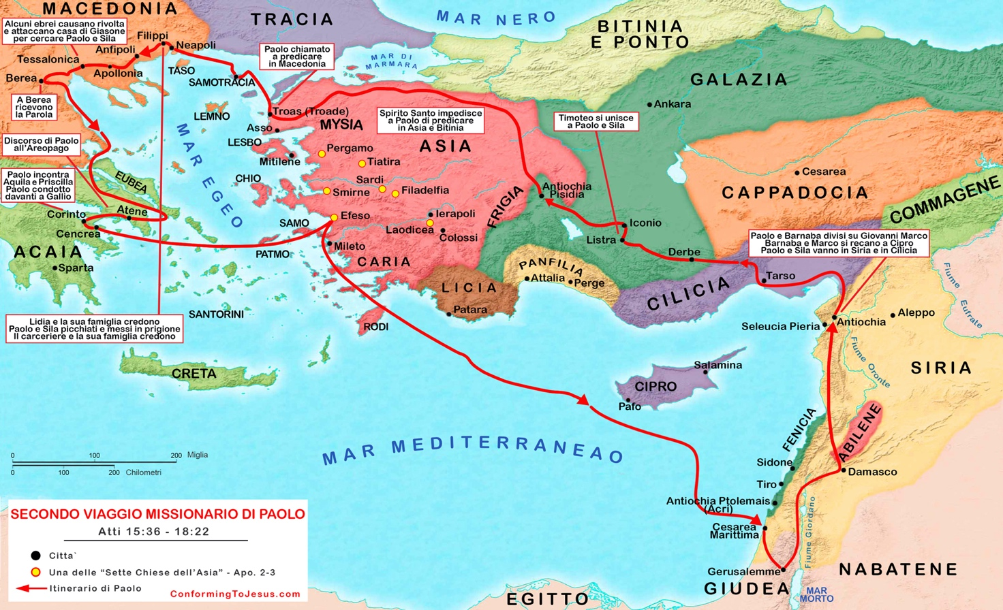
⁶Attraversarono quindi la Frìgia e la regione della Galazia, poiché lo Spirito Santo aveva impedito loro di proclamare la Parola nella provincia di Asia. ⁷Giunti verso la Mìsia, cercavano di passare in Bitìnia, ma lo Spirito di Gesù non lo permise loro; ⁸così, lasciata da parte la Mìsia, scesero a Tròade. ⁹Durante la notte apparve a Paolo una visione: era un Macèdone che lo supplicava: «Vieni in Macedonia e aiutaci!». ¹⁰Dopo che ebbe questa visione, subito cercammo di partire per la Macedonia, ritenendo che Dio ci avesse chiamati ad annunciare loro il Vangelo.

¹¹Salpati da Tròade, facemmo vela direttamente verso Samotràcia e, il giorno dopo, verso Neàpoli ¹²e di qui a Filippi, colonia romana e città del primo distretto della Macedonia. Restammo in questa città alcuni giorni. ¹³Il sabato uscimmo fuori della porta lungo il fiume, dove ritenevamo che si facesse la preghiera e, dopo aver preso posto, rivolgevamo la parola alle donne là riunite. ¹⁴Ad ascoltare c'era anche una donna di nome Lidia, commerciante di porpora, della città di Tiàtira, una credente in Dio, e il Signore le aprì il cuore per aderire alle parole di Paolo. ¹⁵Dopo essere stata battezzata insieme alla sua famiglia, ci invitò dicendo: «Se mi avete giudicata fedele al Signore, venite e rimanete nella mia casa». E ci costrinse ad accettare.

Riflessione guidata
Quando pensiamo all’evangelizzazione della prima comunità cristiana, quella raccontata negli Atti degli Apostoli, abbiamo quasi la convinzione che sia stato un cammino di “successo in successo”.
Invece non è così. Anche l’evangelizzazione di Paolo e Barnaba ha avuto momenti di profonda crisi. Per certi versi, accadde anche a loro ciò che capita oggi a noi: la realtà è cambiata, le persone sono cambiate e non sembra che il Vangelo faccia breccia nei cuori. Nonostante l’entusiasmo degli inizi, anche la prima Chiesa ha avuto a che fare con questi problemi. Per questo è interessante vedere come hanno affrontato queste fasi difficili, per avere ispirazione su come affrontarle oggi.
Il brano di Atti 15,36-16,15 narra del secondo viaggio missionario di san Paolo.
L’esperienza della crisi
Le cose cominciano male fin dall’inizio: un litigio molto forte tra Paolo e Barnaba, relativo all’opportunità di portarsi dietro Giovanni detto Marco (probabilmente l’autore del Vangelo), li spinge a separarsi: come al solito, i conflitti tra cristiani rischiano di rovinare tutto!
Il primo viaggio era stato molto fecondo (Atti 13 e 14): l’annuncio del Vangelo, portato da Paolo e Barnaba ai Giudei e ai pagani di Antiochia di Pisidia, Iconio, Listra, Derbe, trova una buona risposta, pur in mezzo a grandi difficoltà (Paolo viene lapidato!), per cui nascono comunità cristiane fiorenti. Siamo nella zona della Cappadocia e della Galazia (attuale Turchia dell’est, cfr. cartina). Lì la cultura prevalente è quella greco-ellenistica, sono venerati gli dei dell’Olimpo (come in tutto il Mediterraneo), ma nella religiosità popolare sono molto diffusi i cosiddetti culti misterici: sono devozioni che riguardano la vita dopo la morte, la preghiera per i defunti; come anche la venerazione degli dei che guariscono dalle malattie (santuario di Serapide, di Iside, ecc.). Insomma, le persone sono più disponibili a credere nel contenuto fondamentale della fede cristiana: che Gesù sia morto e risorto, che egli sia il Figlio di Dio fatto uomo, che Dio sia amico degli uomini e si prenda cura ciascuno di loro, ecc. Tra la cultura del luogo e l’annuncio cristiano c’è una certa “affinità”.
Ma le cose vanno diversamente nel secondo viaggio. Come vedete dalla cartina, Paolo con Sila e Timoteo, si sposta nella Turchia orientale, nella provincia di Asia e di Mysia. Un lungo viaggio, quasi 1.500 chilometri a piedi, girando di città in città… ma non ci viene raccontato nessun successo nell’evangelizzazione! Non nascono comunità cristiane da nessuna parte. Perché questo fallimento? Il versetto che descrive questo insuccesso è misterioso: “lo Spirito Santo aveva impedito loro di proclamare la Parola nella provincia di Asia”. Così dopo: Paolo e i suoi compagni vorrebbero andare al nord, in Bitinia, “ma lo Spirito di Gesù non lo permise loro”. E’ strano. Fino a quel momento, a partire dalla Pentecoste, lo Spirito Santo ha guidato la comunità cristiana con successo. Ora la guida nel fallimento!
Possiamo intuire perché questo fallimento. La zona dove Paolo si avventura è unicamente di cultura greco-ellenistica, e non sono diffusi i culti misterici. I pagani non sono disponibili a credere nella risurrezione di un morto. Basta leggere il discorso che san Paolo fa nel cuore della cultura greca, ad Atene (Atti 17,22-34): egli prepara un bel discorso, pieno di citazioni di filosofi e poeti greci, ispirato alla statua “Al dio ignoto” presente nell’Areopago, ma quando arriva a parlare della risurrezione di Gesù, la gente che lo ha ascoltato fino a quel momento, lo deride e se ne va. Non è così facile evangelizzare in Grecia!
Non è nemmeno così facile evangelizzare oggi. Tanta gente, pur avendo sentito l’annuncio di Gesù, non sembra aprirsi con convinzione alla fede. La cultura oggi diffusa sembra non dare molto credito alla fede nella presenza di Dio e della sua azione nel mondo. Che fare? Come si è comportato Paolo?
Un sogno per camminare
Un sogno apre un orizzonte diverso, il sogno di un Macedone, che supplica: “vieni ad aiutarci!” Inutile dire che dare retta a questo sogno sia sembrato a Paolo all’inizio inimmaginabile e assurdo: non si inseguono i sogni, soprattutto quando invitano ad andare “in bocca al leone”, cioè nel luogo in cui nasce la cultura greco-ellenistica! Eppure per Paolo e i suoi compagni è chiaro: lo Spirito Santo guida anche nel fallimento. Egli inspira il cammino da fare, egli inspirerà il modo in cui evangelizzare in Macedonia e in Grecia. Quindi si parte, si va, seguendo il sogno inspirato dallo Spirito!
Dall’altra parte del mare, Paolo arriva a Filippi. Era la colonia romana più grande del Mediterraneo, lì vivono pagani di cultura latina, cittadini romani; persino gli ebrei sono pochi: non c’è la sinagoga e le poche presenze ebree sono donne che si riuniscono lungo il fiume. E lì una imprenditrice locale, Lidia, si converte. E’ una situazione inaspettata per Paolo, ma che rivela cosa Dio avesse in mente: l’evangelizzazione in Europa comincia da una donna ebrea e da pagani latini.
Imparare a ri-pensare, fidarsi per ri-partire
Cosa comprendiamo grazie a questo brano?
Notiamo prima di tutto una cosa: in nessun passaggio degli Atti si dice che la gente di cultura greca è “cattiva” e che gli evangelizzatori non sono bravi, per cui il fallimento è “colpa loro”. Si dice che la realtà è oggettivamente diversa da quella della Cappadocia e della Galazia, per cui bisogna ripensare modi e linguaggi dell’evangelizzazione. I nuovi canali possono essere un po’ sorprendenti, ma è appunto questa la “sorpresa” che Dio ha preparato.
Inoltre non viene mai meno la fiducia che chi guida il processo è lo Spirito. Nel successo come nel fallimento: solo che in questo secondo caso, è più difficile da credere, specie sul momento. E’ la misteriosa fecondità dei momenti di crisi e di fallimento: spesso possono attivare processi molto positivi, che fanno fare veri e propri passi in avanti alla Chiesa. Dietro certi “no” (no in Bitinia, no in Asia) ci può essere il Signore che apre ad un “si” ancora più grande.
Inoltre la Chiesa è così libera e fiduciosa da dare ascolto ai sogni, distinguendo tra sogni chimerici e illusori e sogni suscitati da Dio, soprattutto quando contengono il grido di qualcuno. Per leggere i fallimenti come opera dello Spirito occorre smettere di volersi autodifendere, difendere la propria identità, smettere di giustificarsi accusando gli altri… basta mettere al centro il Vangelo e gli altri, come nel sogno di Paolo, e non mettere al centro se stessi. Allora la crisi non è la mia o la nostra sconfitta, ma il segno che Dio ha in serbo per noi delle soprese, vuole prendere Lui in mano la situazione e spingerci alla conversione, al cambiamento. Vuole renderci più liberi, più docili alla sua volontà, e meno preoccupati del nostro successo. Questo è l’unico modo in cui Egli riforma la sua Chiesa, rendendola sempre più giovane e più bella.

A questo punto, ci si divide nei piccoli gruppi, da 6 – 10 persone, con la guida di un moderatore, cercando di rendere i gruppi misti, di diverse appartenenze e di diverse età, attiviamo il processo dell’ascolto, del discernimento.
Dopo brevissimo momento di silenzio, ci poniamo a livello individuale queste due domande:
- Ci lasciamo schiacciare dalla realtà che cambia, dalle delusioni e dai fallimenti pastorali?
A quale nuova stagione ci sta aprendo la crisi che attraversiamo? Il nostro cammino ci porta a persone e luoghi diversi da prima: dove e verso chi?- Lo Spirito Santo ci parla ancora attraverso i sognatori.. Quali sogni suscita oggi lo Spirito? E tu cosa sogni per la tua comunità parrocchiale?

La conversazione spirituale è divisa in tre momenti:
1° giro: ognuno risponde alle domande, contenendo i tempi del proprio intervento in tre – cinque minuti; sarà compito del moderatore cercare di far parlare tutti senza commenti;
Breve momento di silenzio
2° giro: ognuno dice ciò che lo ha colpito di ciò che ha ascoltato dagli altri;
Breve momento di silenzio
3° giro: cosa ci sta dicendo lo Spirito Santo? Cosa ci sta chiedendo? “Chi ha orecchi ascolti ciò che lo Spirito dice alle Chiese” (Apocalisse 2,7).
A conclusione il moderatore insieme al proprio gruppo prepara una sintesi di ciò che è emerso da consegnare al referente parrocchiale. (vedi il vademecum)
Preghiera conclusiva:

Senza lo Spirito Santo
Dio è lontano,
Cristo rimane nel passato,
il Vangelo è lettera morta,
la Chiesa è una semplice organizzazione,
l'autorità è una dominazione,
la missione una propaganda,
il culto una evocazione,
e l'agire dell'essere umano una morale da schiavi.
Ma nello Spirito Santo
il cosmo è sollevato
e geme nella gestazione del Regno,
Cristo risorto è presente,
il Vangelo è potenza di vita,
la Chiesa significa comunione trinitaria,
l'autorità è un servizio liberatore,
la missione è una Pentecoste,
la liturgia è memoriale e anticipazione,
l'agire umano è divinizzato (Patriarca Atenagora)

